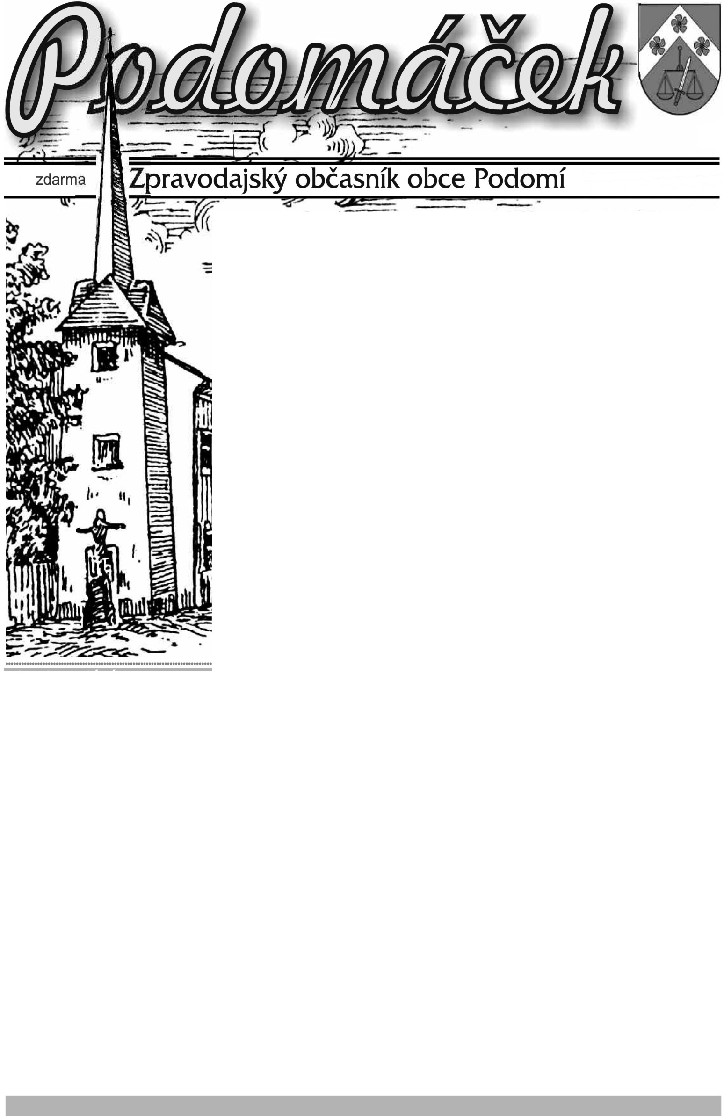

č.19

Úvodník
Vážení občané!
Po necelém půlroce vychází další, tentokrát letní číslo našeho občasníku. I tentokrát přináší zprávu obecního úřadu a informace
o akcích, které se uskutečnily v minulém období nebo oznámení
o těch, jež se teprve uskuteční v dalším pololetí. Tuto část zpracovala starostka obce pí. Kateřina Ševčíková.
Následuje krátké seznámení s činností obecní knihovny a zpráva
o místní základní škole, jejíž součástí je i vyprávění o pobytu některých žáků a učitelů na Ukrajině a hodnocení výsledků žáků ve sportovních i vědomostních soutěžích v našem regionu. Jak se stalo tradicí, i v tomto čísle najdete povídku a pohádku p. Karla Vágnera, který v tomto roce připravuje do tisku další knížku a dvě samostatné novely.
Vážení občané, vedení obce i redakce Podomáčku vám přeje pěkné slunné léto a mnoho příjemně prožitých dní!
red

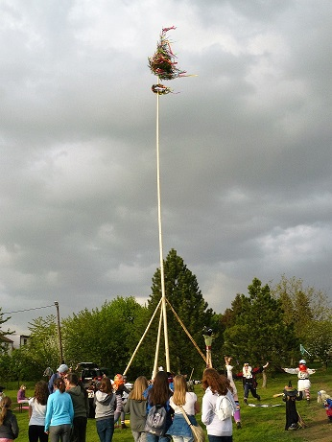

Obsah

Zpráva obecního úřadu
Informace o akcích, které proběhly
Fotopříloha
Zpráva místní knihovny
Ze života školy
Povídka
Pohádka

Po několika letech skupina nadšenců postavila májku. I když dlouho nevydržela, díky jim za tuto pěknou symboliku jara.
Zpráva obecního úřadu
Úprava veřejných prostranství
V červnu proběhla úprava prostranství u Obecního úřadu Podomí. Došlo k zasypání septiku, který se nepoužíval od zbudování kanalizace, pozemek je vydlážděn a jeho větší část oplocena.
Současně bylo upraveno prostranství v parku za čekárnou, a tak se vytvořilo zázemí pro kulturní a společenské akce. Vydlážděn je také příjezd do parku. Zastupitelstvo obce Podomí má záměr provést rekonstrukci chodníků, zejména okolo komunikací II. a III. třídy (směrem na Krásensko a na Ruprechtov). Protože jsou pozemky pod chodníky ve vlastnictví Jihomoravského kraje, požádali jsme o jejich převedení do vlastnictví obce. Probíhá také zpracování projektové dokumentace pro stavební řízení. Obec se bude snažit získat finanční prostředky na opravy chodníků z dotačních programů Státního fondu dopravní infrastruktury a z MAS Moravský kras.
V areálu základní školy a mateřské školky proběhla inventarizace dřevin a na ni bude navazovat studie koncepčního řešení těchto prostor. Cílem je získat prostory pro veřejnost a žáky školy. Budou účelně využívané nejen pro volný čas, ale také pro výuku. Dalším krokem bude zhotovení projektové dokumentace, na jejímž základě požádáme o dotaci na realizaci navrhovaných řešení.

Možnost odbahnění Rájeckého rybníku
V minulém čísle občasníku jsme vás informovali o tom, že zastupitelstvo obce Podomí usiluje o získání dotace na odbahnění Rájeckého rybníku. Přestože doposud nedošlo k vypsání dotačního titulu, je obec na tuto akci připravená. Máme kompletní projektovou dokumentaci, povolení Městského úřadu Blansko, i souhlasy majitelů pozemků, na které se bude ukládat sediment. Tímto bychom rádi poděkovali všem občanům, vlastníkům pozemků, kteří souhlasili s uložením sedimentu na svoje pozemky. Velmi si jejich souhlasných vyjádření vážíme. V měsíci červnu bude vypsáno výběrové řízení na dodavatele prací, s nímž by se, v případě získání dotace, uzavřela smlouva. Dle posledních informací Ministerstva zemědělství by měly být dotační tituly vyhlášeny nejpozději na jaře 2019.

Velkoobjemový kontejner
Pravidelně dvakrát ročně umísťujeme v naší obci velkoobjemový kontejner na domovní odpad. O tom, že bude kontejner přistaven jsou občané informování prostřednictvím internetových stránek, obecní vývěsky
a místního rozhlasu. V informacích je zdůrazněno, co do kontejneru patří a co ne. Že se vždy najdou občané, kteří do velkoobjemového kontejneru vyhodí odpad, který tam nepatří, jsme si už zvykli, ale doufali jsme, že tomu tak nebude v případě, kdy současně s velkoobjemovým kontejnerem probíhá v obci mobilní sběr nebezpečného odpadu a elektroodpadu. Nebylo tomu tak. Kontejner byl naplněn nejen nebezpečným odpadem a elektroodpadem, jehož sběr probíhal ve stejný den, jak už jsem zmiňovala, ale také textilem, který lze dát do kontejneru umístěného u Obecního úřadu po celý rok, i plasty, na něž jsou kontejnery ve třech hnízdech v obci. Jmenovaný odpad byl nakupen nejen v kontejneru, ale i kolem.
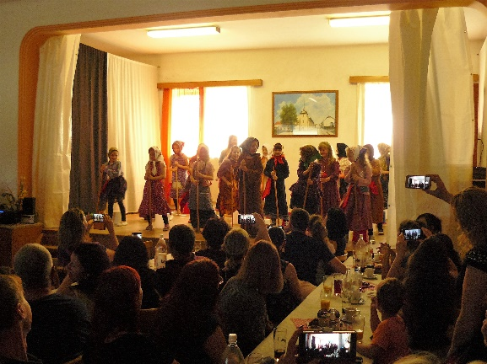
Zastupitelstvo obce proto rozhodlo, že další velkoobjemový kontejner umístí v obci pouze na jeden den
v dopoledních a odpoledních hodinách. Bude-li se stejná situace opakovat, sběr domovního odpadu obec zruší a občané budou nuceni více využívat možností, které mají po celý rok – uložení domovního odpadu na sběrném dvoře ve Vyškově nebo v Jedovnicích.

V první polovině roku 2018 jste se mohli zúčastnit mnoha akcí
Tříkrálová sbírka
Vystoupení Krásenských divadelních ochotníků – Teď ne!
Lyžařský zájezd TJ Sokol, Podomí
Ples ZŠ
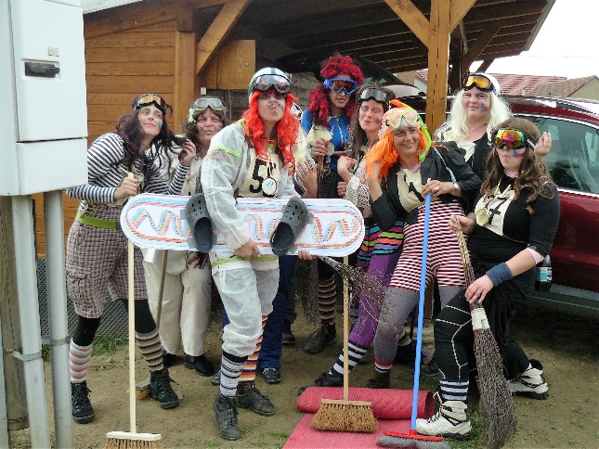
Ostatková zabíjačka
Karneval ZŠ Podomí
Hodina Země
Pálení čarodějnic
Zájezd na Velehrad
Posezení u příležitosti Dne matek
Kytičkový den
Závody v chytání karasů
Všesokolský slet ve Vyškově a v Brně
Dětský den mysliveckého sdružení Pálení čarodějnic – krásné Ester Ledecké
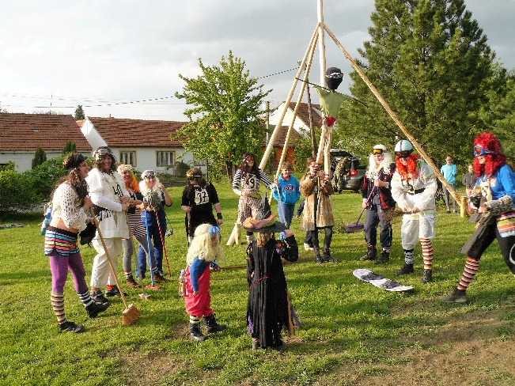
4 dílničky místní knihovny Podomí

V druhé polovině roku 2018 se můžete těšit na tyto akce:
Skákací hrad pro děti – 12. 8.
Podomské prďák – 28. 9.
Strašidelná stezka pro děti – listopad
Pletení adventních věnečků – 30. 11.
Rozsvícení vánočního stromu – 1. 12.
Adventní dílny v Základní škole a mateřské škole Podomí – prosinec
Betlémské světlo ve zvoničce – 24. 12. 2018, 8:00 – 15:00 hod.

Velkoobjemový kontejner bude v naší obci umístěn 6. listopadu 2018.

Bilancování, poděkování
Protože v říjnu proběhnou volby do obecního zastupitelstva, je čas na krátké bilancování.
Současné obecní zastupitelstvo zahájilo svoji funkci náročným úkolem, kterým bylo v roce 2015 zbudování kanalizace a čistírny odpadních vod. Jednalo se o akci, která se dotkla každého z nás, a to nejen v době samotné výstavby, ale také následně, protože v roce 2016 byl zahájen výběr stočného. Velmi si vážíme vstřícného postoje občanů k realizaci projektu kanalizace. To, že po skončení akce byly připojené na splaškovou kanalizaci téměř všechny nemovitosti, není ve většině obcí, kde se kanalizace buduje, běžné. Přestože bylo zbudování kanalizace a ČOV pokryto větší částkou z dotací, musela si vzít obec Podomí úvěr ve výši 10 000 000 Kč, který bude splácet do roku 2030. To ovlivňuje další rozvoj obce.
V roce 2015 došlo také k výměně veřejného osvětlení, investovaná částka je splácena z úspor, kterých díky výměně dosahujeme.
V roce 2015 byl zakoupen traktor sloužící k údržbě veřejné zeleně obce.

V roce 2016 byla zbudovaná dvě prodloužení kanalizačních řadů a přečerpávací stanice odpadních vod. Jednalo se o akci, na kterou nebylo možné získat dotaci ze Státního fondu životního prostředí. V témže roce ukončila svoji činnost prodejny smíšeného zboží paní Miloslava Michálková. Zastupitelstvo se několik měsíců zabývalo tím, jak tuto službu pro občany zabezpečit. Došlo tedy k úpravám sálu a jeho část je využívána jako provozovna pohostinství. V prostorách původního pohostinství vznikla nová prodejna smíšeného zboží. Přestože pronajímatelé uhradili nemalé finanční náklady, aby mohly jejich provozovny vzniknout, i obec se na těchto přestavbách podílela významnou částkou. Vstupní náklady pronajímatelů jsou jim odečítány z platby nájemného.

V roce 2017 došlo k úpravě prostranství u obou autobusových zastávek, ke zbudování nové čekárny
a přilehlého chodníku. Vzhledem k přesunutí prodejny smíšeného zboží se snížila bezpečnost dětí a občanů na přechodu pro chodce, proto jsou v obci umístěny dva ukazatele rychlosti projíždějících vozidel. V tomto roce jsme také zahájili přípravu projektové dokumentace na odbahnění Rájeckého rybníka.

V roce 2018 jsme přistoupili k úpravám prostranství u Obecního úřadu a za autobusovou čekárnou, pokračovali jsme s přípravou projektové dokumentace na odbahnění Rájeckého rybníka, zahájili jsme přípravu projektových dokumentací pro rekonstrukci chodníků či úpravu areálu základní školy a mateřské školy. Je také nutné počítat s tím, že v případě získání dotací se bude obec muset na všech projektech finančně podílet.

Vážení obecní zastupitelé, děkujeme za vaši práci, čas a přínos, který vaše působení pro naši obec mělo.
A vám, vážení občané, děkujeme za vaši podporu, za vaše návrhy, podněty, iniciativu a připomínky. Děkujeme vám, že vám na naší obci záleží.
Za obecní zastupitelstvo K. Ševčíková

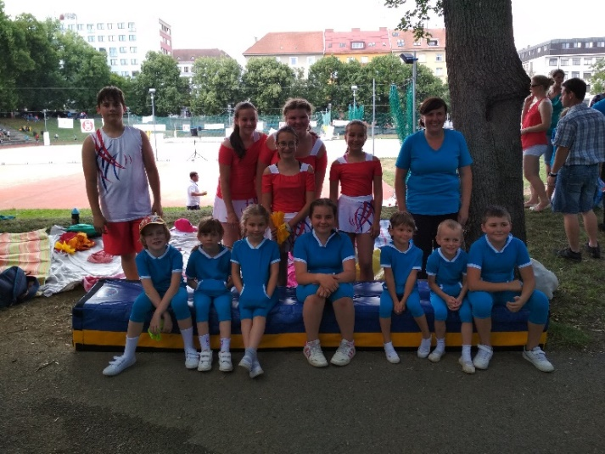
Poděkování TJ Sokol, Podomí
Děkuji tímto organizaci TJ Sokol, Podomí, zejména paní Petře Fialové za její ochotu pracovat s našimi dětmi, pravidelně se s nimi setkávat a učit je kladnému vztahu ke sportu. Děkuji za její nasazení a píli, zejména v letošním roce, kdy s dětmi secvičila dvě skladby na všesokolský slet. Vystoupily s nimi ve Vyškově
a v Brně. Jednalo se o významnou událost a já jsem hrdá na to, že díky paní Petře Fialové naše děti mohly reprezentovat obec Podomí.
K. Ševčíková
Krajský slet v Brně
Místní knihovna Podomí
Naše knihovna nabízí:
- půjčování knih z vlastního fondu
- knihy z výpůjčního fondu KKD Vyškov
- bezplatné internetové služby

Zájem o službu knihovny se v poslední době zvyšuje. Způsobeno je to pravděpodobně rostoucí cenou knih, ale také využíváním výpůjčního knižního fondu, takže je možné uspokojit požadavky téměř každého čtenáře. Potěšitelné je, že se pravidelnými návštěvníky knihovny staly děti. Chodí sem půjčovat knihy, jsou zapojeny v soutěži, přichází si sem také číst, povídat nebo vyrobit dáreček v organizovaných dílničkách. V letošním roce jsme navlékali korálky, vyráběli kytičky, vyzkoušeli ubrouskovou techniku, starší děvčata si mohla nechat poradit, jak se správně nalíčit. Domníváme se, že i to má velký význam – děti mají společně kam jít, setkávat se, přivedou s sebou i nového čtenáře.
Všichni jste do naší knihovny srdečně zváni.
Neznámý autor:
„To, že kniha je nejlepším přítelem člověka je pravda. Každý má přece právo prožívat nějaký příběh mimo realitu.“
Knihovníci Místní knihovny Podomí
Ze života Základní školy a mateřské školy Podomí
Putujeme Zakarpatím
Ve dnech 29. 4. – 4. 5. 2018 navštívili žáci naší školy v rámci projektu Putujeme Zakarpatím po stopách meziválečného Československa – u příležitosti 100. výročí vzniku společného státu, který podpořila Kancelář Jihomoravského kraje pro meziregionální spolupráci a do kterého je naše škola zapojena společně s Lipkou – školským zařízením pro environmentální vzdělávání Brno, oblast Zakarpatské Ukrajiny. Cílem projektu je posílení dobrých česko-ukrajinských vztahů zejména eliminací jazykových bariér, poznání společné historie, uvědomění si jedinečností vlastní národní identity. Tento pobyt je pokračováním letního výukového pobytu, který v loňském školním roce absolvovali žáci z Rosoše v naší škole a pokračováním mezinárodní spolupráce naší a rosošské školy, která pokračuje již několikátým rokem. Žáci rosošské školy mají možnost vybrat si český jazyk jako další cizí jazyk a někteří ze žáků této možnosti využívají. Naše škola výuku podporuje nejen metodicky, ale i materiálně zakoupením učebnic a dalších výukových materiálů. Finanční prostředky získali žáci 9. třídy v rámci adventního charitativního projektu, jehož výtěžek byl v loňském roce v plné výši věnován na nákup učebnic a dalších českých knih, v letošním školním roce se žáci 9. třídy rozhodli finanční částku rozdělit. Za část byly nakoupeny výukové tabule k výuce českého jazyka a další část byla věnována na podporu dětem v rámci projektu UNICEF. Na Ukrajinu jsme také přivezli české knihy, které dětem věnovali žáci naší školy, a podpořili tak možnost dětí číst knihy v češtině a seznamovat se s českou literaturou.
Cesta na Ukrajinu začala v neděli 29. dubna v ranních hodinách a trvala skoro celý den. Obávali jsme se front na hraničním přechodu, ale přechod hranic proběhl hladce a pak už do Rosoše zbývala zhruba hodina cesty. Přivítání bylo dojemné. Většina dětí, které na Ukrajinu cestovala, měla v loňském roce ubytovány děti z Ukrajiny ve svých rodinách (a dlouho před tím, než k nám děti z Ukrajiny přijely, probíhala mezi nimi online komunikace v češtině a angličtině), takže se po roce potkaly se svými kamarády opět tváří v tvář. Ukrajinské maminky byly dojaté možná ještě více než děti. V rodinách měly děti možnost ochutnat tradiční jídla (velká většina potravin je z domácí produkce) a poznat běžný život.
V pondělí ráno jsme se sešli ve škole v Rosoši. České i ukrajinské děti seděly společně v jedné třídě a pozorně naslouchaly, co bude v následujících dnech jejich úkolem. V rámci projektu dostaly za úkol zmapovat zajímavá místa, která navštívíme, zmapovat stopy společné historie, vybrat místa, která jsou turisticky atraktivní a představit je v češtině a ukrajinštině. Pak už nás čekal oběd a první výlet za krásami Ukrajiny. Naše kroky směřovaly nejdříve do Svaljavy, okresního města, poté jsme navštívili areál pravoslavného kláštera a čekala nás návštěva lázeňského města, kde pro děti byla připravena koupel v bazénku, která byla při panujícím horkém počasí velmi osvěžující.
Druhý den nás čekala cesta do Koločavy, vesnice známé jako rodiště Nikoly Šuhaje, kterého ve svém díle proslavil Ivan Olbracht. Cesta byla dlouhá také proto, že některé silnice jsou plné děr a výmolů a krávy, které se občas na cestách vyskytnou, mají přednost a je třeba vyčkat, než přejdou tam, kam mají namířeno. V Koločavě jsme navštívili muzeum zřízené v místě, kde v meziválečném období fungovala česká škola. Děti se tu mohly podívat do česky psaných třídních knih, nahlédnout do původních českých učebnic a usednout do lavic, ve kterých ve 30. letech 20. století sedávali žáci školy. Na stěnách třídy ještě stále visí tabule s citáty Komenského, portrét T.G. Masaryka a mapa Československa z roku 1920. Naše kroky pak vedly do skanzenu, kde jsme se seznámili s tradičním bydlením na Ukrajině v 19. století a v meziválečném období. Ve středu dopoledne jsme absolvovali výuku angličtiny a ukrajinštiny v rosošské škole a pak nás naše putování po společné historii zavedlo do Užhorodu. Čtvrteční dopoledne bylo věnováno zpracování projektu. Děti daly v česko-ukrajinských skupinkách hlavy dohromady a z množství získaného materiálu vybíraly ta nejlepší místa a zajímavé informace. Závěrečné prezentace, které probíhaly v češtině a ukrajinštině, byly výborné
a ukázaly, že děti si rozumí, domluví se, spolupracují a vzájemně si pomáhají. Odpoledne nás pak čekala návštěva hradu v Mukačevu a večer společné posezení s dětmi a jejich rodinami.
Pět dní, které jsme na Ukrajině strávili, uběhlo neskutečně rychle. V pátek ráno nám nezbývalo než se rozloučit. Bylo nám smutno. Doufáme, že přátelství, která jsme upevnili, budou nadále pokračovat. Stejně tak doufáme, že bude pokračovat i naše spolupráce a bude se nám dařit ji dále rozvíjet.
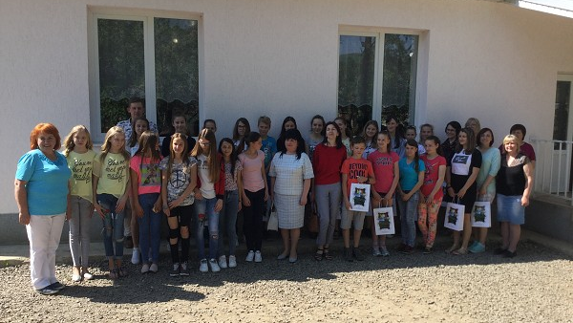

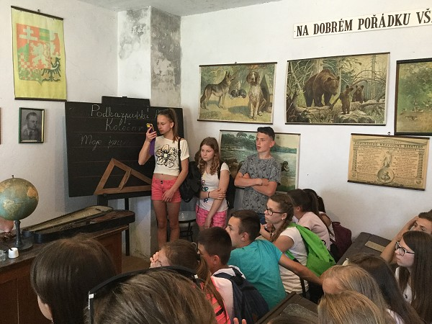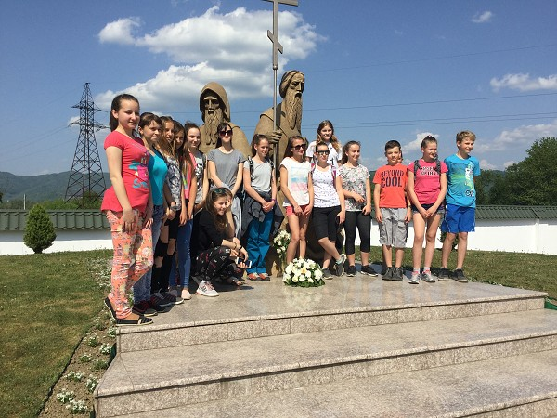

Úspěchy žáků naší školy
I v letošním školním roce dosáhli žáci naší školy výborných výsledků nejen ve sportovních, ale také ve znalostních soutěžích a olympiádách. Žáci druhého stupně naší školy postoupili do okresních kol olympiády z biologie, dějepisu a matematiky. V rámci znalostních olympiád tzv. Cirsiád (které jsou organizovány pro žáky ze škol ze sdružení Cirsia – Sloup, Ostrov u Macochy, Jedovnice, Lipovec, Podomí a Křtiny) jsme v kategorii český jazyk 6. ročník obsadili 1. a 4. místo, v kategorii matematika 8. ročník 1. místo, v kategorii informatika 8. a 9. ročník 3. a 4. místo, v kategorii anglický jazyk 6. třída 2. místo, v kategorii anglický jazyk 7. třída 2. místo. Také naši žáci 5. třídy, kteří se zúčastnili Cirsiády pro žáky z 5. tříd, přivezli medailová umístění z anglického a českého jazyka. S diplomy se vrátili soutěžící z Poháru rozhlasu (atletických závodů) a se dvěma zlatými poháry za 1. místo se vrátilo smíšené družstvo mladších i starších žáků z turnaje v přehazované, který pořádala Základní škola a mateřská škola v Ostrově u Macochy. 1. místo poprvé získali také mladí florbalisté na turnaji ve Sloupu. Všem žákům děkujeme za výbornou reprezentaci školy a přejeme jim spoustu dalších úspěchů.

Výsledky přijímacího řízení
Již podruhé zamířili žáci 9. ročníků k povinným státním přijímacím zkouškám na střední školy, které jsou organizovány společností Cermat. Tak jako v loňském roce i letos dosáhli žáci naší školy výborných výsledků a na školy, které si zvolili, byli přijati už v prvním kole přijímacího řízení. Všem žákům gratulujeme a přejeme jim hodně úspěchů v dalším studiu.

Ze života naší školy
V letošním školním roce se žáci naší školy zúčastnili pod vedením svých pedagogů mnoha přednášek
a projektů, jejichž cílem je posilování mezipředmětových vazeb a naplňování klíčových kompetencí. Jedná se o to, aby žáci nezískávali pouze znalosti a informace, ale také dovednosti a schopnosti, jak informace prakticky využít a jak s nimi pracovat, jak spolupracovat a nalézat řešení. V tomto pololetí žáci absolvovali několik přednášek, které byly věnovány bezpečnému pohybu a chování v kyberprostoru, bezpečnému nakládání s daty a informacemi na internetu. Podpoře dětského čtenářství je věnována Noc s Andersenem, která dětem pomáhá objevit kouzelný a dobrodružný svět, který se skrývá na stránkách knížek. Žáci 6. třídy se se svým příběhem Zahrada vypráví zpracovaným v rámci předmětu Estetická výchova zapojili do projektu Pěstuj, zkoumej, vyprávěj, který vyhlásily v rámci projektu EDUGARD Chaloupky, Lipka a spolek Přírodní zahrada společně s rakouským partnerem Natur im Garten. Netrpělivě čekáme na výsledky, které budou známy do konce června 2018.
Žáci naší školy již čtvrtým rokem pozorují a zkoumají přírodu ČR, zaměřují se na okolí obce, ve které žijí. Dokumentují hlavně výskyt plazů a obojživelníků. Výsledky žákovského výzkumu odevzdávají
v podzimních měsících paní učitelce, která je po sumarizaci předává Regionálnímu pracovišti Jižní Morava Agentury ochrany přírody a krajiny ČR (dále jen AOPK). Badatelé fotí živé i uhynulé obojživelníky a plazy, sbírají „hadí košilky“, někteří točí i krátká videa. Odborníci nejvíce oceňují právě doložené „hadí košilky“
a fotografie. Do mapování se zapojují děti, rodiče i veřejnost.
Na žáky 9. třídy čeká tzv. Malá maturita. Projekt, v jehož rámci prezentují téma, které si sami zvolili. Zpracované téma musí dosahovat určité úrovně, součástí výstupu je také projev žáka a znalost zvolené problematiky. Žáci 3. třídy putují po svých vesnicích a v rámci projektu Místo, kde žiji, seznamují svoje spolužáky s místy, která jsou jejich bydlištěm. V 6. třídě pak žáci zpracovávají v rámci třídenního projektu tzv. Vesnici regionu, kde představují svým spolužákům svoji vesnici a zajímavá místa, která jsou pro danou lokalitu unikátní. Své poznatky posléze zpracují a prezentují na závěrečné konferenci, která je přístupná široké veřejnosti. Žáci naší školy také v době před prázdninami absolvují řadu exkurzní např. na hrad Bouzov, do Štramberka, žáci 1. a 2. třídy se vydají na putování Moravským krasem. Žáky 8. a 9. třídy čekají badatelsky zaměřené expedice nazvané Život ve vápenci a Údolí kostí, obě tyto expedice organizujeme ve spolupráci s Rychtou Krásensko. Žáci 5. třídy se v rámci předmětu environmentální praktikum vydají na expedici do Rudického propadání. V posledním týdnu školy čeká na žáky branný den, v jehož rámci se připraví na chování při mimořádných událostech. Poslední školní den na nás čeká kromě vydání vysvědčení také rozloučení s žáky 9. třídy, které proběhne ve vestibulu školy a na které je zvána i veřejnost. Další informace o akcích a činnosti školy můžete nalézt na stránkách školy www.zspodomi.cz Nový školní rok bude slavnostně zahájen v pondělí 3. září 2018 v tělocvičně školy. Přejeme všem pohodové léto a těšíme se na setkávání v příštím školním roce.
Mgr. Marie Sedláková

KARAS CUP 2018
Krásné červnové ráno 9. 6. 2018 přivítalo devátý ročník rybářské soutěže na podomském rybníku, jak říkají Podomáci – na Rajáku. Podomští rybáři se na tuto již tradiční akci dobře připravili, mimo jiné udělali můstek přes potok, aby zkrátili upravenou cestu kolem rybníka. Tentokrát přijelo 38 rybářů ze 13 různých obcí a měst. Celkem se nachytalo 127 kg karasů, občas rybáři vytáhli i nějakého toho kapra a mezi úlovky jsme viděli
i úhoře. Zvítězili rybáři z Brna, z místních se nejlépe umístili p. Ševčík Josef (Sir) společně s p. Trechou Bohušem, kteří také ulovili největšího karase – měřil 39 cm, celkem měli 12,5 kg karasů. Dobře si také vedla dvojice Hynek Šebela a David Šíbl, kteří měli 8 kg karasů.
Soutěžící rybáři byli odměněni pěknými věcnými cenami a ke zdárnému průběhu akce přispělo i občerstvení, dobře zajištěné p. Gottvaldem Janem.
Informace o průběhu soutěže poskytl pořadatel p. Dušan Fiala.
red

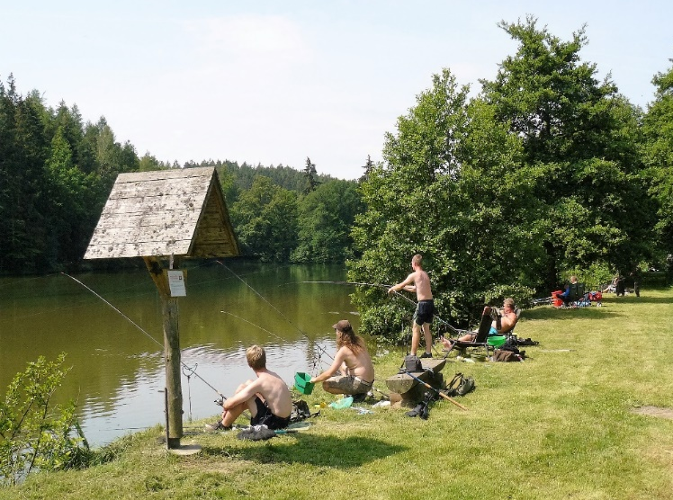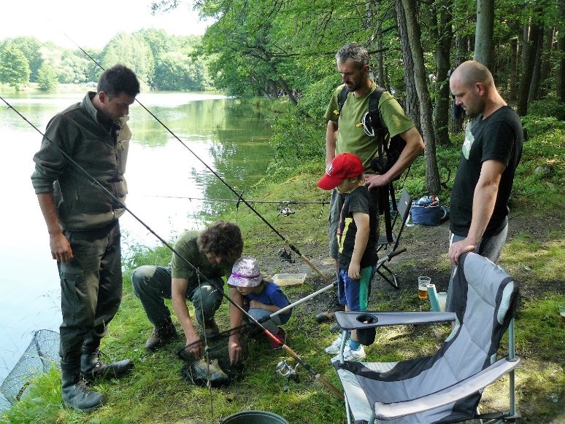
Počasí nám opravdu přálo. Prohlídka úlovku. Kapřík půjde zpátky do vody.

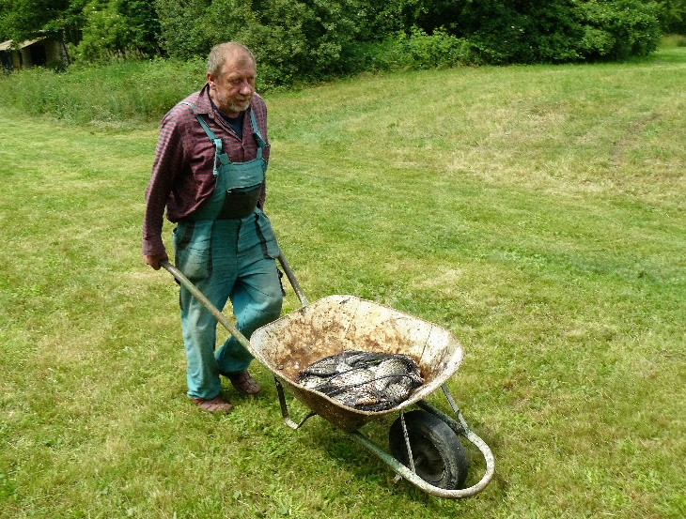
Skutečným rybářům na úlovek síťovka nestačí. Odměněno bylo jedenáct družstev.

Tragédie pod hrádkem Kuchlovem
Lesní údolí pod hrádkem Kuchlovem bylo vždy velmi tiché a klidné. Lesní říčka, která jím protéká, tiše šuměla a život kolem ní byl vždy plný ptačího života. Ale když byl dobyt a vypálen strážní hrádek Kuchlov, osada pod hrádkem v lesním údolí byla vydrancována a vypálena současně také. Všechny domky shořely a lidé, kteří včas neutekli do lesů, nedopadli lépe. Muži byli pobiti a ženy, které nestačily utéct, byly zneuctěny
a ponechány svému krutému osudu. Spáleniště osady doutnalo ještě celý týden a zápach z mrtvol byl v údolí cítit ještě dlouhou dobu. Z lidských obydlí zůstaly jen hromady popela, které pozvolna rozfoukával lesní větřík, který pofukoval tichým lesním údolím. Zalesněné stráně po obou stranách údolí nebyly ohněm poškozené a voněly létem. Ale les na kopci okolo hrádku dopadl mnohem hůře. Když hořel Kuchlov, plameny šlehaly do vysoka a ze střech odlétávaly kusy hořících dřevěných šindelů a padaly do nedalekého lesa okolo hrádku. A že bylo parné léto, tak se okolní les brzy vzňal a plameny přeskakovaly ze stromu na strom. A za nedlouho hořela celá stráň. Ale v horkém letním podvečeru se obloha zatáhla bouřkovými mraky, začaly se křižovat blesky a do burácejícího hromu se spustil hustý déšť. Celou hodinu padaly z oblohy proudy vody
a říčka pod vypáleným Kuchlovem byla plná kalné vody a vylévala se z břehů. Prudká bouře a proudy vody hořící lesní stráň uhasily. Dlouho se z vyhořelého lesa kouřilo, ale plameny už nikde nevyšlehly. A tak bývalá, krásná lesní stráň nad lesní říčkou páchla dlouho spáleništěm a byl na ni smutný pohled. Smutný pohled byl také na spáleniště, která zůstala po lidech, kteří v osadě pod hrádkem Kuchlovem žili. Prudká bouře s průtrží mračen uhasila i hořící hrádek Kuchlov. Ale pro něj přišla bouře s průtrží mračen už pozdě. Z hrádku zůstaly jen ohořelé kamenné zdi, zčernalé od požáru. Některé části hradního zdiva se zřítily a z malého hraničního hrádku zůstala jen ruina.
Ale léto bylo teplé a slunečné a lesní údolí bylo plné ptačího zpěvu. A jednoho časného rána se u spáleniště osady pod Kuchlovem objevil muž, který vedl oslíka a procházel mezi spálenými domky. Z malých obydlí osadníků toho mnoho nezbylo. Muž s oslíkem procházel mezi spálenými příbytky a u některého se zastavil
a hledal snad něco, co by bylo ještě k užitku. Ale pojednou něco z popela vyhrabal a prohlížel si to. Očistil to od popela a ve slunečním svitu se zaleskla čepel nože. Muž byl se svým nálezem spokojen. Procházel vypálenou osadou dál, až přišel k poslednímu domku, který byl kupodivu vyhořelý jen částečně. Muž uvázal oslíka a vešel do poloviny domku, která byla ohněm nedotčená. Ve stavení nebyla žádná páchnoucí mrtvola. Jen dvě převrácené židle zhotovené z březového dřeva a malý stůl z hrubě tesaných smrkových trámků. Muž malý domek několikrát obešel a pak se rozhodl. Sundal z oslíka kožený vak, z vaku vyndal širokou sekeru
a dal se do opravy malého příbytku. Kácel mladé smrky, osekával je a opravoval část ohořelé střechy. Když se den nachýlil k večeru, rozdělal před domkem malý ohýnek a opékal kousek sušeného masa. Seděl u ohně dlouho do noci a odpočíval. V malém domku bylo prosté lože a na něm byla vysušená jelení kůže. Muž si lehl na jelení kůži a za chvíli tvrdě usnul. A tak pokračoval v opravě svého obydlí celý týden. Opravil celou střechu a vyčistil studánku, která byla nedaleko za vypálenou osadou a vytékala z ní čistá pramenitá voda. V říčce, která údolím protékala, byly drobné rybky. Muž je chytal a sušil nad malým ohništěm před domkem. Byl to muž samotář a měl v očích pořád smutný pohled. Zůstal v lesním údolí a čas od času vzal oslíka a zašel do osady Rychtářov, která byla nedaleko a přivezl si mouku, sůl a vyuzenou slaninu. Před svým domkem v lesním údolí činil osadníkům kůže z poraženého dobytka, a když byly oškrabané kůže pověšené před domkem dobře vysušené, odvážel je na oslíku lidem z okolních osad za jídlo a trochu peněz. Byl to koželuh. Jmenoval se Kužel. Kužel jezdil po osadách a vyvolával: „Kůžé, kůžé.“ A osadníci vycházeli z domků a prohlíželi si vyčiněné kůže. A někdo si kůži koupil, někdo mu dal za kůži jídlo, nebo také ovoce. A tak se koželuh živil
a žil v domku ve spálené osadě pod vypáleným Kuchlovem. Kužel byl silný muž a každý den od rána pracoval. Když večer sedával před domkem u malého ohniště, byl zamyšlen a vzpomínal. Ale jeho vzpomínky byly velmi smutné. Vypálená osada pod hrádkem Kuchlovem byla jeho dřívějším domovem. Do osady pod Kuchlovem přišel nedlouho před jejím vypálením a vypleněním. Potkal tam při své cestě s kůžemi mladou ženu a začal s ní v osadě žít. Byla tmavovlasá a ráda pracovala na malých políčkách, která měli nedaleko domku. A ten domek, který si Kužel opravil, to byl právě ten, ve kterém se svojí ženou bydlel. Kužel činil kůže a jezdil je prodávat po okolních osadách a přivážel potraviny a také vždycky trochu peněz. Žili, pracovali a byli spolu rádi. A za nějaký čas mu Krista řekla, že čeká dítě. Kužel byl rád a těšil se na svého potomka. Nejraději by chtěl chlapce. Těšil se, že až se dítě narodí a vyroste, bude s ním jezdit s oslíkem po okolí prodávat kůže. Krista pracovala každý den na políčkách, pěstovala dýně, okurky a také mrkev a jinou zeleninu. Nakládala dýně a okurky do hliněných džbánků a ukládala je do zadní temné místnosti, která sloužila jako chladná komora na potraviny. Kužel měl širokou sekeru, kterou používal na mnohé práce. Oškrabával s ní napnuté kůže, aby je zbavil tuku, osekával s ní dřevěné trámky na stavbu přístřešku na sušení kůží, ale hlavně to byla jeho jediná a těžká zbraň. Každý večer ji u ohniště brusným kamenem ostřil. Byla velice ostrá a tvrdá. Práce se mu někdy dařila a někdy také méně. Ale pracoval rád. A když vyjel s oslíkem naloženým vyčiněnými kůžemi, vždy přijel ještě téhož dne a vždy nějaké kůže prodal, nebo vyměnil za potraviny a také někdy za ošacení. Ale jednoho dne Krista porodila dítě a byl to chlapec. Chlapec byl zdravý a Kužel a Krista, oba měli z něho radost. Chlapec spával v ovčích kůžích, kde ho Krista kojila a těšila se ze svého chlapečka. Říkali mu Kužílek. A na tyto šťastné chvíle Kužel každý večer u ohniště vzpomínal. Ale osada byla vypálena a po osadnících zůstal jen zápach, který byl ještě v lesním údolí pod vypáleným a zříceným strážním hrádkem dlouho cítit. Kuželovi zůstal jen smutek a bolestné vzpomínky. Svoji mrtvou ženu a malého synka pochoval. Na jejich těla nanosil kameny a udělal z nich úhledný hrob. Pochoval také její rodiče a udělal jim také kamenné hroby. Už se trochu smířil s tím hrozným osudem, ale zůstala v něm velká chuť na pomstu a stále v něm žila. Léto bylo parné a v lesním údolí byly časté bouřky a průtrže mračen. Na štěstí byl jeho domek postaven trochu výše nad loukou v lesním údolí, a když se lesní říčka rozvodnila a zaplavila část údolí kalnou vodou, domku Kužela neublížila. I zahrádka, kterou ještě před nedávnem obdělávala Krista, nebyla zaplavená. Zahrádka ale zůstala neudržovaná a pomalu zarůstala travou. Kužel po každé větrné bouři opravoval střechu domku, aby do ní nezatékalo. Za jasných a slunečných dnů obcházel s oslíkem okolní osady a nabízel kůže. Býval smutný a nikdy se neusmíval. Vzpomínky na Kristu a malého Kužílka ho trápily. A trápily ho čím dál víc. Živě si vzpomínal na toho vojáka, který mu odtáhl do křoví Kristu i s malým Kužílkem. Kristu tam zneuctil, přes to, že čekala druhé dítě a malého Kužílka zabil ranou do hlavy jílcem meče. Kužel se na něho vrhl se sekerou
a jednou ranou mu usekl levou ruku nad loktem. Voják zařval bolestí a vzápětí se objevil ve křoví druhý voják a hnal se na Kužela s taseným mečem. Kužel proti němu vyskočil, máchl velkou sekerou a zasekl ji hluboko do vojákova ramene. Všude okolo sekery začala stříkat krev. Voják se skácel k zemi a byl patrně mrtev. Ale vzápětí dostal ještě druhou ránu sekerou a ta mu rozsekla hlavu i s přilbicí. Bezruký voják odbíhal a křičel nějaká německá slova. Ale královští zbrojnoši byli už se svým posláním hotovi. Hrádek Kuchlov byl v prudkých plamenech a jeho zdi od velkého žáru praskaly a hroutily se ze hřmotem k zemi. Kusy zdiva se válely po kopci dolů, až k lesní říčce. Některé žhavé části hořící střechy dopadly do proudu říčky a tam ještě dlouho syčely. Královští zbrojnoši odjížděli. Kuchlov byl v plamenech, osada pod ním byla vypálená
a osadníci, kteří neutekli do lesů, byli povražděni. Domky byly vykradeny, i když osadníci mnoho cenností neměli. Ale královští zbrojnoši vykradli všechno. Byla to jejich válečná kořist.
Takové vzpomínky šly Kuželovi hlavou. Seděl u malého ohniště, vzpomínal na smutné události a po tváři mu tekly jako hrachy velké slzy. Nevzlykal, jen mu tekly velké slzy. Ale toho zbrojnoše, který zneuctil a zabil Kristu a malého Kužílka, toho si přesně pamatoval a v duchu mu sliboval krutou pomstu. A že se mu podaří pomstu vykonat, tomu pevně věřil, a proto se také vrátil z lesů, kam utekl, když královského zbrojnoše dorazil svojí velkou sekerou. Smutné vzpomínky prošly jeho myslí a hlava mu klesla únavou na prsa. Malé ohniště plápolalo a smutný Kužel v sedě u ohně spal. Když se ze spánku probudil, ohniště bylo vyhaslé a obloha počala blednout. Brzy ráno se dal Kužel znovu do práce jako každý den. Před jeho obydlím byly pověšené vyčiněné a vyschlé kůže z poraženého dobytka od sedláků z okolních osad a Kužel čekal, až pojede kolem jeho příbytku kupec, že kůže vymění za hrách, uzenou slaninu a jiné potraviny. A netrvalo to dlouho. Za několik dnů se ozval ráno zvonec, který vozil kupec na voze a zvonil v osadách, aby lidé věděli, že přijel kupec a má potraviny, víno, látky na výměnu a na prodej. Kužel smotal dvě vyschlé kůže z býků a ještě několik menších kůží z kozí a telat a šel k cestě, kde stál kupecký vůz se oplachtovanou boudou. Kupec si kůže prohlédl, očichal je a nabídl Kuželovi pytel hrachu, malý pytel prosa a soudek vína. Kužel víno nechtěl, chtěl uzenou slaninu. Kupec mu tedy dva kusy slaniny dal, ale popili spolu trochu vína také. Víno bylo dobré, ale Kužel ho koupit nechtěl. Koupil od kupce velký, dlouhý nůž i s koženou pochvou. A když s obchodováním skončili, vyptával se Kužel kupce, zda viděl někde v okolních osadách muže, nebo zbrojnoše, který měl jen jednu ruku. Kupec mu řekl, že jednorukému zbrojnoši prodával v Račicích pod hradem víno. A také, že zbrojnoši rabovali sklepení dobytého hradu a vynášeli z něho mnoho soudků vína a uzené slaniny. Ve sklepích pod hradem našli také mnoho pálenky, ale to všechno patřilo králi. Na nádvoří hradu že viseli oběšenci, vojáci loupeživého rytíře na Račicích. Oběšenci byli svlečení do naha. A někteří byli oběšeni i na stromech pod hradem. Král Jan chutnal pivo z račického pivovaru a řekl, že je dobré. Proto udělil pivovaru Račice mílové právo a vesnici Račice povýšil na městečko a také udělil Račicím právo konání dvou trhů ročně.
Toto všechno kupec Kuželovi vyprávěl a Kužel byl v duchu rád, že ví, kde najde vraha Kristy a malého Kužílka. Myšlenka na pomstu se mu usadila v koutku duše a byla čím dál silnější. Ale kupec odejel a Kužel se připravoval na nedalekou cestu. Naložil na oslíka vyčiněné kůže, schoval pod kůže svoji velkou sekeru na opasek si zavěsil velký nůž v kožené pochvě, který byl nabroušený a ostrý jako břitva. Vydal se cestou okolo vypáleného hrádku Kuchlova. Ze spáleniště vyhořelého hrádku byl ještě cítit zápach z uhořelých mrtvol zbrojnošů a dobytka. Ale Kužel šel cestou lesem zamyšlen a myslel jen na to, jak pomstí svoji Kristu a malého a Kužíka. Bylo léto a den byl dlouhý. Kužel vedl oslíka naloženého kůžemi, a když přešli dvě lesní údolí, blížili se k Račicím a už viděli první domky. Když přišel Kužel s oslíkem na náves, začal vyvolávat silným hlasem:“ Kůže, kůže, kůže prodávám.“ Kužel vyvolával a vesničané vycházeli z domků a prohlíželi si kůže a Kužel se vyptával, kde jsou zbrojnoši, že by jim také chtěl něco prodat. Ale vesničané mu řekli, že zbrojnoši chodí každý večer do vesnice do krčmy, že tam je Kužel určitě uvidí. A tak Kužel dal oslíka k jednomu sedlákovi na dvůr a šel se podívat, kde je ležení královských zbrojnošů. Díval se na ležení zpovzdálí a hledal očima bezrukého zbrojnoše. Zdálo se, že v královském ležení není. Ale přes to čekal mezi stromy u cesty, která vedla od hradu do městečka, až půjdou zbrojnoši do krčmy. Letní den se počal pomalu šeřit a Kužel se dočkal. Pojednou byly slyšet hlasy zbrojnošů a blížily se. Byla jich celá skupinka, ale žádný bezruký. Kužel byl schován mezi stromy a čekal dál. V královském ležení plápolaly ohně a pod hradbami, kde Kužel stál, byla cítit vůně opékaného masa. Ale pojednou se na úzké cestě pod hradbami objevila postava. Byl to zbrojnoš. A když přišel blíže, tak Kužel poznal, že mu chybí levá ruka, ze které zůstal jen pahýl kousek pod ramenem. Byl to on, vrah Kuželovy ženy a malého Kužílka. Kužel popošel blíže k cestě a schoval se za silný kmen. Zbrojnoš se blížil a něco si polohlasně mumlal. Byl podnapilý. Na opasku se mu houpal krátký meč. Byl to vysoký a silný muž. Kužel vytáhl svůj dlouhý nůž z pochvy u pasu a sevřel ho pevně v ruce. Když už byl zbrojnoš od něho jen několik kroků, vystoupil Kužel na cestu. Zbrojnoš řekl něco nesrozumitelného a sáhl po meči. Ale nestačil meč vytáhnout z pochvy. Kužel k němu přiskočil a vrazil mu dlouhý nůž do hrudi. Zbrojnoš vzdechl bolestí a vytřeštil oči. Kužel vytrhl z jeho hrudi nůž a vrazil ho do jeho hrudi ještě jednou. Zbrojnoš se skácel k zemi a zůstal mrtev. Kužel odtáhl jeho velké tělo mezi stromy a vracel se do městečka. A ještě téhož večera z městečka i s oslíkem odešel. Když se vrátil, před svým domkem rozdělal malý oheň, sedl si k němu a tvrdě usnul. Sluníčko už hřálo a lesním údolím pofukoval teplý, letní vánek a všude kolem byl příjemný lesní klid. Kužel spal u doutnajícího ohně a zdál se mu sen o jeho tmavovlasé ženě Kristě a o malém Kužílkovi. Ve snu si s chlapcem hrál na honěnou okolo domku a malý Kužílek výskal radostí. Krista seděla před domkem a dívala se na ně. Kužel spal a ve spánku se slastně usmíval.
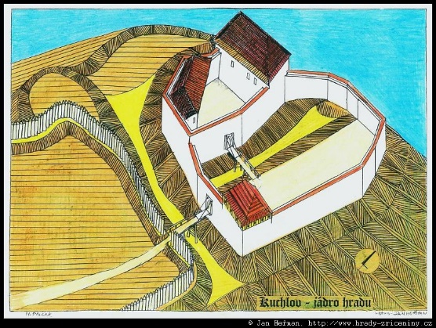
Karel Vágner

Poklad v Černé skále
U černé skály v lese Zanýble v ten den, kdy se v krásenském kostelíčku sloužily pašije, děly podivné věci. Skála byla celá černá a okolo ní rostlo samé bodlavé křoví. Ale v jednom místě křoví nerostlo a tam byla ve skále malá jeskyňka. Ale jen tak malá, že by se do ní sotva schoval člověk před deštěm. Sousedi z Podomí chodili okolo černé skály jen málo, protože se jim skála zdála strašidelná. A proto také chodník, který okolo skály vedl, byl zarostlý travou a křovinami. Nahoře, na samém vršku černé skály, měli hnízdo černí krkavci. A často v podvečer bylo slyšet od skály krákání krkavců. A vždycky, když krákali, tak přišla v noci bouřka. Obloha se zatáhla černými mraky, hrom začal burácet a blesky se nad lesem Zanýblem křižovaly. Z černé oblohy padaly celé proudy dešťové vody a potůček Podomka měl plné koryto, až se z něho voda vylévala na louku pod lesem. U černé skály se v den pašijí děly prapodivné věci. Ve skále se rozzářila malá jeskyňka
a skála se otevřela. Z malé jeskyňky vedla úzká chodba až do nitra skály. A na konci té chodby byla velká jeskyně. A uprostřed ní byla dřevěná, okovaná truhlice. Truhlice byla otevřená a plná dukátů. Když o tom vyprávěl sousedům jeden chalupník z Podomí, tak mu sousedé nevěřili. Ale jednou se to opravdu stalo. Chalupník si sbíral v lese Zanýble suché větve na topení. Snášel větve na hromádku, a až byla hromádka dosti veliká, svázal ji provazem, dal si ji na záda a odnášel si suché větve domů. Ale když byl blízko černé skály, začali krákat krkavci a za chvíli zaburácel hrom. Začalo hustě pršet a blesky se křižovaly. Chalupník se díval kolem sebe, kam by se honem před bouřkou schoval. A zahlédl v černé skále malou ozářenou jeskyňku. Prošel honem okolo křoví pod skálou a schoval se v ozářené jeskyňce. A myslel si, že je tak malá, že se do ní ani nevejde. Ale kupodivu, nebyla malá. Chalupník škrtl zápalkou a uviděl, že z malé jeskyňky vede úzká chodba až do nitra skály. Zapálil druhou zápalku a šel se podívat, kam ta úzká chodbička vede. Chodbička nebyla dlouhá a na jejím konci byla ozářená jeskyně. A uprostřed jeskyně byla na zemi dřevěná, okovaná truhlice. Byla okovaná a plná dukátů. Chalupník nevěřil svým očím. Dukáty zářily jako nové. Chalupník si vzpomněl na toho souseda, který o pokladu vyprávěl, a jak řekl, že Černá skála lakomému poklad nevydá. Ale vzpomněl si také, že jeho chaloupka potřebuje opravit střechu. Když prší, že mu do ní zatéká. A také žena mu stůně
a usadila se mu v chaloupce nouze. Pomyslel si tedy, že když si vezme dvacet dukátů, že za ně nechá opravit střechu chaloupky. A tak si z truhlice vzal dvacet dukátů, dal je do kapsy a se strachem v očích odcházel úzkou skalní chodbou ze skály ven. Když vyšel před skálu, bouře se už uklidnila a krkavci přestali krákat. Dal si na záda suché větve a šel domů. Když přišel domů, vyprávěl ženě, co se mu, přihodilo a dal na stůl dukáty. Ale ať počítal, jak počítal, dukátů bylo třicet. Nechal tedy opravit střechu chaloupky a kupodivu opravená střecha stála třicet dukátů. Toho roku se mu i na poli urodilo a žena se mu také uzdravila. A nouze, když to všechno viděla, tak z jeho chaloupky odešla. A od té doby se sousedé z Podomí přestali bát chodit okolo Černé skály.
Karel Vágner

Podomáček č. 19, červenec 2018, občasník obce Podomí, vydává OÚ Podomí 89, 68304, tel. 517385445, zdarma.
Náklad 200 ks. Redakční rada: Karel Gregor, Karel Vágner, Eduard Trdý. Neprošlo jazykovou úpravou.
Příspěvky mohou být kráceny. Kresba na titulní straně E. Č. Křetínský.

